
Název školy: Základní škola a Mateřská škola Kladno, Norská 2633

Autor: Mgr. Zdena Čížková

Název materiálu: VY_42_INOVACE_M.4.Ciz.06_Masopust

Datum: 20.1.2013

Ročník: čtvrtý

Vzdělávací oblast: Matematika a její aplikace

Vzdělávací obor: Matematika

Název: Masopust

Číslo operačního programu: CZ.1.07/1.4.00/21.3489

Název projektu: UČÍME SE S RADOSTÍ

Masopust

Anotace:
Pracovní sešit Masopust je vypracován v rámci projektu Zvyky a obyčeje a obsahuje informace o staročeských zvycích o masopustním období. Děti si informace luští pomocí základních početních operací.

Použité zdroje:
Lidové zvyky a obyčeje v křesťanském roce, Velebná,E.:Občanská výchova -, Albra 1996

Církevní rok a lidové obyčejeMasopust, Vondruška,V , Dona 2005 – ilustrace z použité knihy Církevní rok a lidové obyčeje + zdroje
* ISBN: 80-7322-075-X, EAN: 9788073220754
* Ilustrace: Skála, František
* Rok vydání: 2005 (2. vydání)

Obrázky:
http://www.nepomuk.cz/uploaded/Image/fotogalerie/2013/20130212030204-masopust-kresba.jpg
https://encrypted-tbn1.gstatic.com/images?q=tbn:ANd9GcRU09IUk15PmcOIqwjG9W0tg1ezFGXujvYflAVNrj4tO2pfI7um
https://encrypted-tbn2.gstatic.com/images?q=tbn:ANd9GcSuCe6uoF3Yxy7zJkO4v7jgN9XjlKO0Ly51GQ-oc5kOqor1Tp_N
http://www.nepomuk.cz/uploaded/Image/fotogalerie/2013/20130212030204-masopust-kresba.jpg

MASOPUST

Jméno:……………………………………………………….………….

Zahájení práce: ………………………………………………………..

Dokončeno:…………………………………………………………….
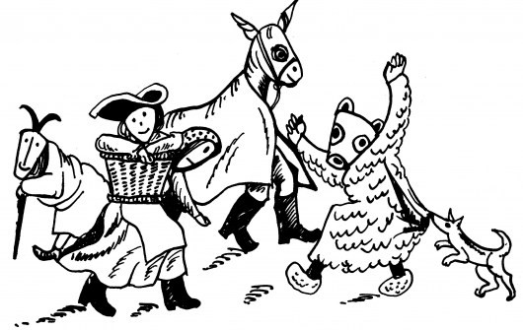

SOO souhláska obojetná
SOT souhláska tvrdá
SOM souhláska měkká
SA samohláska

MASOPUSTNÍ MASKA ZVANÁ „KLIBNA“
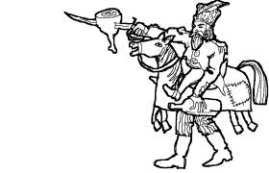
V průvodu se každoročně objevovaly maškary …………………………………………………………………………………………………………………………………………………………..........................................................................................................................................................

(vylušti podle tabulky ze strany 5)
4b, 2a, 1d, 6b, 2a, 1d, 5c, 4b, 2a, 1d, 6b, 2a, 1d, 1a,
5b, 2a, 4b,
3d, 4a, 3b, 1b, 4c, 1a,
1b, 1a, 1b, 1a, 5c, 4c, 6a, 5c, 3b,
3d, 4d, 4b, 3b, 4c, 3b, 3d, 5c, 2a, 7b, 2a, 1b, 5b, 3b,
3d, 2a, 4b,
3d, 4d, 7b, 2a, 4a

Téměř všude končila o masopustní úterý zábava přesně 00 : 00 tj. o ………………………….…………………………

S ní zatroubil ………………………………………………….
SOO5 SA4 SOT7 SA4 SOM5 SOT7 SA6
na roh a……………………………………………………...…
SOT4 SA6 SOT2 SOT6 SA1 SOM4

Vyzval všechny, aby se v klidu rozešli domů, protože nastala ADEŘTS a s ní předvelikonoční půst.

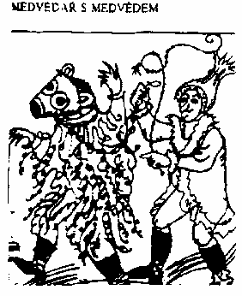

9

Toho dne procházely venkovem……………………….……
…………………………………………………………………..

4 | 9 | 5 | 8 | 3 | 0 | 7

2 | 6 | 1 | 10 | 6 | 9

R  27:3= | V  48:6= | D  16:0= | K  60:6= | M  10:5= | Ů  20:4=
A  24:4= | P  32:8= | Š  72:72= | O  6:2= | Y  28:4=

Obchůzky masek neměly obvykle závazná pravidla, záleželo většinou na vtipu a pohotovosti „ MAŠKARÁDŮ“, jaké taškařice se budou provádět.
Vymysli nějaké i Ty!

8

Vyvrcholení …………………………….……………………..

SOO4 SA1 SOO6 SA4 SOO5 SA5 SOO6

SOT6 SA5

trvalo 27 : 9 = dny

Masopustem začínal 4 . 10 = denní

24 | 33 | 29 | 6

Ů = 27 + 6 P = 6 . 4
T = 3 . 2 S = 35 – 6

Půst končil vždy o …………………………………………..
(vytvoř si nejdříve křížovku)

1

+

+ 6 V, 1J, 1Z, 1J, 1V, 1J, 1Z, 2J, 1V, 1J, 1Z, 2J, 3Z,
1J, 4V, 1J, 1Z, 1J, 4Z, 1S, 2Z, 2S, 1V, 1S, 1V, 1S,
1Z, 1S, 1V, 1S, 2Z, 2S, 1V, 2S

1. slovy zapiš výsledek 2 . 10
2. 100 : 10
3. název čísla, kterým dělíme
4. 6 . 5
5. znaménko při násobení
6. výsledek při odčítání
7. 2 . 0
8. výsledek při dělení
9. některé kmeny v Africe počítají:jedna, dva,…….
10.v matematice počítáme……….
11. 3 . 2 = 7 to je………

2

Také o masopustní pondělí se pokračovalo v zábavě a tanci.

V mnoha vsích se toho dne konal………………………..…

……………………………………………….………………….

Vyškrtej předložky a zbylá písmena zakroužkuj:

N | A | M | V | E
S | U | K | Ž | Z
B | E | Z | O | V
N | A | S | D | O
P | O | K | Ý | ---------
Z | E | B | O | D
--------- | Á | P | O | L

Tady tancovali jen ženatí a vdané. V mnoha vesnicích lidé věřili, že jak vysoko bude selka při tanci ……………

……………………………………………………………….…

(vylušti) T V A Y V S O K K A

tak vysoké vyroste toho roku obilí.

Vyvrcholením masopustu bylo TERÝÚ (přesmykni)

.…………………………………………………………..……..

7

Hlavní masopustní zábava začínala o………………...……

…………………………………………………..………………

800 | 300 | 200 | 400 | 100 | 0 | 200 | 700 | 600 | 900
 |  |  |  |  |  |  |  |  | ´

600 | 500 | 1 300 | 500 | 1 200 | 900
 |  |  | ˇ

Čísla zaokrouhli na stovky a písmena doplň do tabulky:

S = 234 M = 781 A= 254
O = 366 P = 97 U = 49
T = 650 N = 555 I = 872
E = 463 D = 1 256 L = 1 248

Také byl bohatý oběd a všichni…………………………...…

…………………………………………………………………..

Vylušti lištovku:

D L O I Š
P O O S H
M Y U K D
E I C Z

6

Masopust slavili všichni, od nejchudších až po panovníka. Slavil se na………………………………….……

207
V 151 103
E O

A
T 106
120 N
108
148 113
S I

K M
102 150

Seřaď nejdříve čísla od největšího po nejmenší a pak uspořádej podle tohoto klíče: 1 – 17

1, 11, 16 = 207 14= 102
2, 4, 7, 12, 17 = 151 15= 103
3 = 150 10 =106
5 = 148
6 = 120
8 = 113
9, 13 = 108

3

Přípravou na masopust býval……………………………...

12 | 40 | 19 | 36 | 40 | 33 | 59

T = 28 + 12 E = 52 – 19 V = 35 – 16
K =17 + 42 Č = 24 – 12 R = 24 + 12

před masopustní nedělí.

Nazýval se …………………………………………………..

9 |  |  | 10
3 |  |  | 9
10 |  |  | 7
5 |  |  | 30
14 |  |  | 9
 |  |  | 20
 |  |  | 21

3 . 3 = T 6 . 5 = R 1 . 3 = U
2 . 5 = Č 1 . 7 = V 7 . 2 = Ý
3 . 7 = K 5 . 1 = N 4 . 5 = E

4

V mnoha usedlostech mu předcházela……………………..

1 | A | B | C | D
2 | E | F | G | H
3 | CH | I | J | K
4 | L | M | N | O
5 | P | R | S | T
6 | U | V | W | X
7 | Y | Z
 | a | b | c | d

7b, 1a, 1b, 3b, 3c, 1a, 1c, 3d, 1a

Říkalo se, že o „tučný čtvrtek“ má člověk jíst a pít co nejvíce, aby byl po celý rok………………………….……….

SOO5, SOM4, SA3, SOO6, SA3, SOO3, SA2

5

MASOPUST

KONTROLA

SOO souhláska obojetná
SOT souhláska tvrdá
SOM souhláska měkká
SA samohláska

MASOPUSTNÍ MASKA ZVANÁ „KLIBNA“
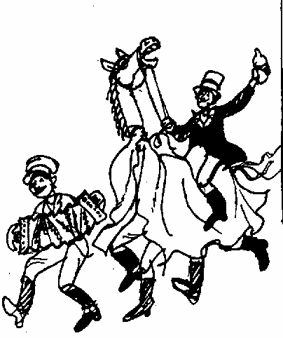

V průvodu se každoročně objevovaly maškary
MEDVĚD S MEDVĚDÁŘEM
KLIBNA
BÁBA S NŮŠÍ
KOMINÍK SE ŽEBŘÍKEM
KOZEL...........................

(vylušti podle tabulky ze strany 5)
4b, 2a, 1d, 6b, 2a, 1d, 5c, 4b, 2a, 1d, 6b, 2a, 1d, 1a,
5b, 2a, 4b,
3d, 4a, 3b, 1b, 4c, 1a,
1b, 1a, 1b, 1a, 5c, 4c, 6a, 5c, 3b,
3d, 4d, 4b, 3b, 4c, 3b, 3d, 5c, 2a, 7b, 2a, 1b, 5b, 3b,
3d, 2a, 4b,
3d, 4d, 7b, 2a, 4a

Téměř všude končila o masopustní úterý zábava přesně 00 : 00 tj. o PŮLNOCI.

S ní zatroubil PONOCNÝ
SOO5 SA4 SOT7 SA4 SOM5 SOT7 SA6
na roh a RYCHTÁŘ
SOT4 SA6 SOT2 SOT6 SA1 SOM4

Vyzval všechny, aby se v klidu rozešli domů, protože nastala ADEŘTS STŘEDA a s ní předvelikonoční půst.

9

Toho dne procházely venkovem PRŮVODY MAŠKAR

4 | 9 | 5 | 8 | 3 | 0 | 7
P | R | Ů | V | O | D | Y

2 | 6 | 1 | 10 | 6 | 9
M | A | Š | K | A | R

R  27:3=9 | V  48:6=8 | D  16:0=0 | K  60:6=10 | M  10:5=2 | Ů  20:4=5
A  24:4=6 | P  32:8=4 | Š  72:72=1 | O  6:2=3 | Y  28:4=7

Obchůzky masek neměly obvykle závazná pravidla, záleželo většinou na vtipu a pohotovosti „ MAŠKARÁDŮ“, jaké taškařice se budou provádět.
Vymysli nějaké i Ty!

8

Vyvrcholení MASOPUSTU

SOO4 SA1 SOO6 SA4 SOO5 SA5 SOO6

SOT6 SA5

trvalo 27 : 9 = 3 dny

Masopustem začínal 4 . 10 = 40 denní

24 | 33 | 29 | 6
P | Ů | S | T

Ů = 27 + 6 = 33 P = 6 . 4 = 24
T = 3 . 2 = 6 S = 35 – 6 = 29

Půst končil vždy o VELIKONOCÍCH
(vytvoř si nejdříve křížovku)

1

 | +D | V | A | C | E | T
 | D | E | S | E | T
D | Ě | L | I | T | E | L
T | Ř | I | C | E | T
 |  | K | R | Á | T
 | R | O | Z | D | Í | L
 |  | N | U | L | A
 | P | O | D | Í | L
M | O | C
P | Ř | Í | K | L | A | D
 |  | CH | Y | B | A

+ 6 V, 1J, 1Z, 1J, 1V, 1J, 1Z, 2J, 1V, 1J, 1Z, 2J, 3Z,
1J, 4V, 1J, 1Z, 1J, 4Z, 1S, 2Z, 2S, 1V, 1S, 1V, 1S,
1Z, 1S, 1V, 1S, 2Z, 2S, 1V, 2S

1. slovy zapiš výsledek 2 . 10
2. 100 : 10
3. název čísla, kterým dělíme
4. 6 . 5
5. znaménko při násobení
6. výsledek při odčítání
7. 2 . 0
8. výsledek při dělení
9. některé kmeny v Africe počítají:jedna, dva,…….
10.v matematice počítáme……….
11. 3 . 2 = 7 to je………

2

Také o masopustní pondělí se pokračovalo v zábavě a tanci.

V mnoha vsích se toho dne konal MUŽSKÝ BÁL

Vyškrtej předložky a zbylá písmena zakroužkuj:

N | A | M | V | E
S | U | K | Ž | Z
B | E | Z | O | V
N | A | S | D | O
P | O | K | Ý | ---------
Z | E | B | O | D
--------- | Á | P | O | L

Tady tancovali jen ženatí a vdané. V mnoha vesnicích lidé věřili, že jak vysoko bude selka při tanci VYSKAKOVAT

(vylušti) T V A Y V S O K K A

tak vysoké vyroste toho roku obilí.

Vyvrcholením masopustu bylo TERÝÚT (přesmykni) ÚTERÝ

7

Hlavní masopustní zábava začínala o MASOPUSTNÍ NEDĚLI

800 | 300 | 200 | 400 | 100 | 0 | 200 | 700 | 600 | 900
M | A | S | O | P | U | S | T | N | I´

600 | 500 | 1 300 | 500 | 1 200 | 900
N | E | D | E | L | I

Čísla zaokrouhli na stovky a písmena doplň do tabulky:

S = 234 M = 781 A= 254
O = 366 P = 97 U = 49
T = 650 N = 555 I = 872
E = 463 D = 1 256 L = 1 248

Také byl bohatý oběd a všichni ŠLI DO HOSPODY
K MUZICE.

Vylušti lištovku:

D L O I Š
P O O S H
M Y U K D
E I C Z

6

Masopust slavili všichni, od nejchudších až po panovníka. Slavil se na VENKOVĚ I VE MĚSTĚ

207 151 103
V E O

A
T 106
120 N
108
148 113
S I

K M
102 150

Seřaď nejdříve čísla od největšího po nejmenší a pak uspořádej podle tohoto klíče: 1 – 17

1, 11, 16 = 207 14= 102
2, 4, 7, 12, 17 = 151 15= 103
3 = 150 10 =106
5 = 148
6 = 120
8 = 113
9, 13 = 108

3

Přípravou na masopust býval ČTVRTEK

12 | 40 | 19 | 36 | 40 | 33 | 59
Č | T | V | R | T | E | K

T = 28 + 12 = 40 E = 52 – 19 = 33 V = 35 – 16 = 19
K =17 + 42 = 59 Č = 24 – 12 = 12 R = 24 + 12 = 36

před masopustní nedělí.

Nazýval se TUČNÝ ČTVRTEK.

9 | T | Č | 10
3 | U | T | 9
10 | Č | V | 7
5 | N | R | 30
14 | Ý | T | 9
 |  | E | 20
 |  | K | 21

3 . 3 = T 6 . 5 = R 1 . 3 = U
2 . 5 = Č 1 . 7 = V 7 . 2 = Ý
3 . 7 = K 5 . 1 = N 4 . 5 = E

4

V mnoha usedlostech mu předcházela ZABÍJAČKA.

1 | A | B | C | D
2 | E | F | G | H
3 | CH | I | J | K
4 | L | M | N | O
5 | P | R | S | T
6 | U | V | W | X
7 | Y | Z
 | a | b | c | d

7b, 1a, 1b, 3b, 3c, 1a, 1c, 3d, 1a

Říkalo se, že o „tučný čtvrtek“ má člověk jíst a pít co nejvíce, aby byl po celý rok PŘI SÍLE.

SOO5, SOM4, SA3, SOO6, SA3, SOO3, SA2

5

